TB 1937—87
铁路运输货物堆码标准

本标准规定了大宗、常见货物货场内堆码、货车上装载堆码的要求。
本标准适用于全国铁路各营业站货物线、货物站台、货物仓库及货车上的装卸搬运作业。
1 货物堆码标准
1．1 各种货物基本堆码标准
品 类 | 技 术 要 求 | 示 意 图
一般货物 | 稳固整齐 | 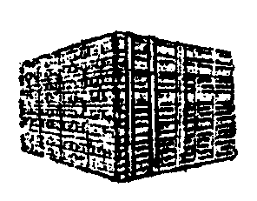
一般货物 | 大不压小 | 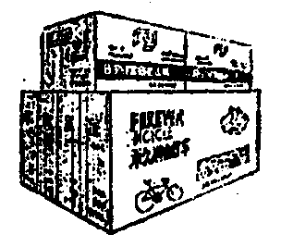
一般货物 | 重不压轻 | 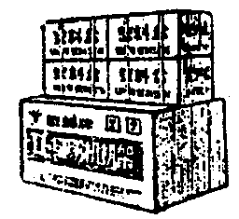
一般货物 | 箭头向上 | 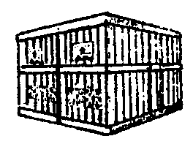
怕湿货物 | 露天堆码。上部起脊，下垫上盖。 | 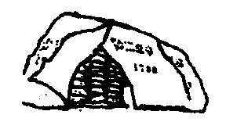
一般货物 | 卸车货物要好坏分码，破损不入垛。 | 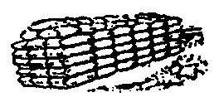
TB1937—87

品 类 | 技 术 要 求 | 示 意 图
装车货物 | 距钢轨头部外侧不小于2米。 | 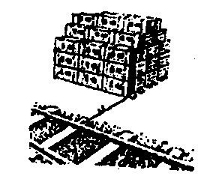
卸车货物 | 距纲轨头部外侧不小于1.5米。 | 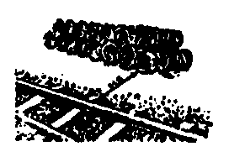
站台上货垛 | 距站台边沿不小于1米。 | 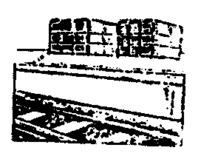
各种货垛 | 距电源开关、消火栓不小于2米。 | 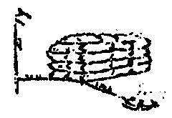
各种货垛 | 距轨道式线路机械最大突出部位不小于0.5米。 | 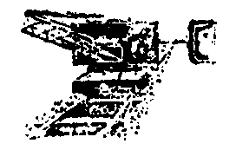
TB1937—87

1．2 货场内整车散堆货物堆码标准
品 类 | 技 术 要 求 | 示 意 图
煤、灰、砂石土类货物 | 集中堆放，保持自然坡度，不同品种货物不掺不压。 | 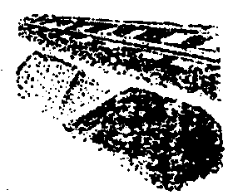
砖、瓦 | 定型堆码，稳固整齐，碎砖、瓦收拢成堆不入垛。 | 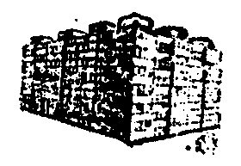
木杆、毛竹等货物 | 理顺不杂乱，不加架空，集中垂直线路堆码，需要平行线路堆码要打掩。 | 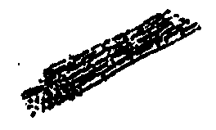
规格石料、条块类货物 | 按自然规格堆码，成行成垛，稳固整齐。 | 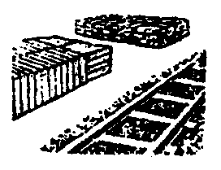

TB1937—87

1．3 货场内整车包件货物堆码标准
品 类 | 技 术 要 求 | 示 意 图
袋装货物 | 丁字起头，分行码放，边行袋口朝里，垛形整齐。 | 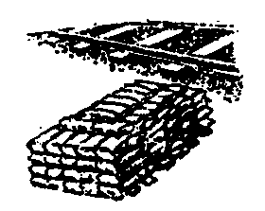
箱装货物 | 分行码放，顶部压缝，垛形整齐。纸箱、液体货物封口向上，垛高不超过包装标志层高。 | 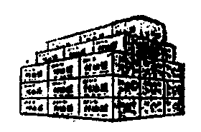
杂木杆等捆状货物 | 集中顺码，货垛两头交插码，垛形整齐。 | 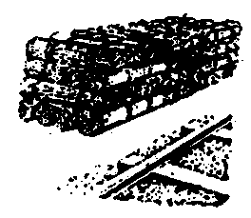
棉花、布匹等包状装物 | 丁字起头，分行码放，上部压缝，垛形整齐。 | 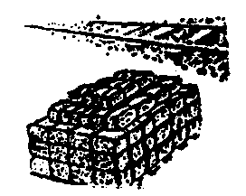

TB1937—87

品 类 | 技 术 要 求 | 示 意 图
桶装货物 | 纵横成行，重高压缝，分行码放，桶口向上。 | 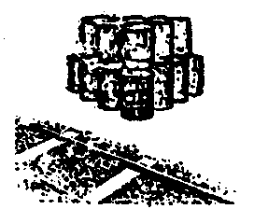
空桶及桶状货物 | 卧放时骑缝，两侧打掩，垂直于线路码放。 | 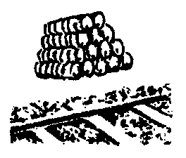
筐装蔬菜瓜果 | 底层立码成行，重高卧码骑缝。 | 
筐装蔬菜瓜果 | 立码成行，重高压缝对中，筐盖向上。 | 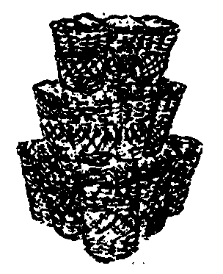
筐装蔬菜瓜果 | 方筐分行码放，横竖对正，顶部压缝，筐盖向上。 | 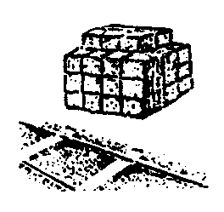

TB1937—87

品 类 | 技 术 要 求 | 示 意 图
罐、坛类货物 | 双层立码，靠紧压缝，封口向上，稳固整齐。 | 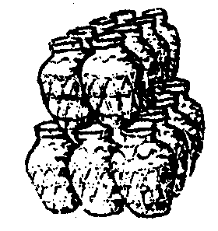
罐、坛类货物 | 卧码时，底层排紧，两侧打掩，重高骑缝，封口朝向一致。 | 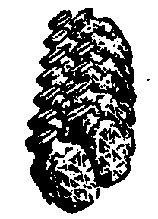
裸体配件类货物 | 分开品类、规格码放，便于清点，垛形稳固整齐。 | 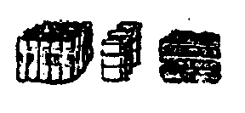

1．4 零担货物货场堆码标准
品 类 | 技 术 要 求 | 示 意 图
各种零担货物 | 标签向外、留有通道，按批码放，便于清点。 | 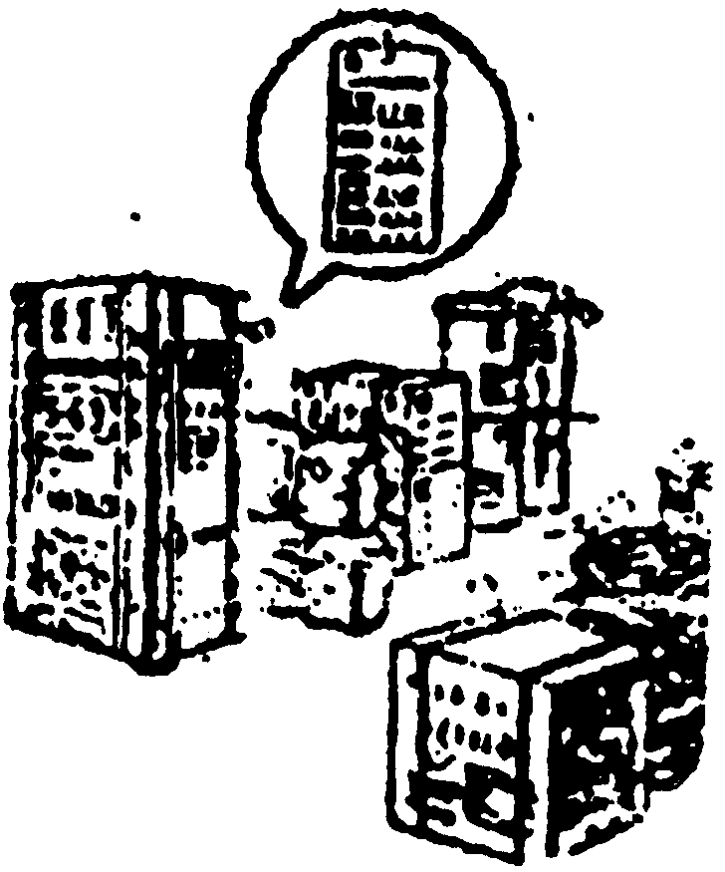

TB1937—87

1．5 集装箱、集装化货物及货物托盘堆码标准。
品 类 | 技 术 要 求 | 示 意 图
集装箱 | 上下对正，参差不超过箱角配件的二分之一，排列整齐、放置平稳，留有通道，必要时重箱箱门相对。重箱码高时，10吨以上箱不超过3个，10吨及其以下箱不超过2个。 | 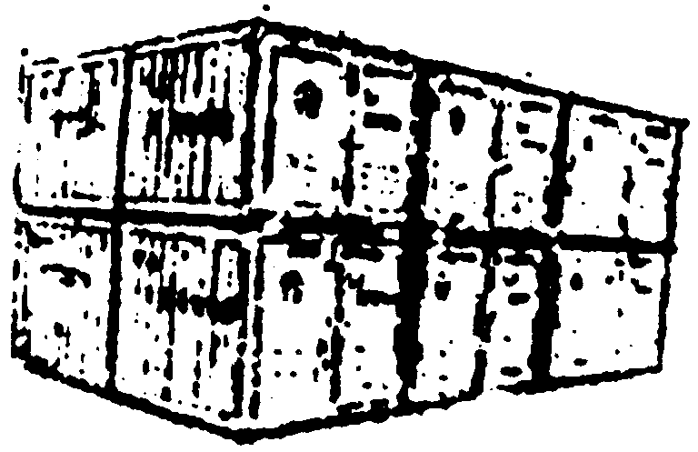
集装盘货物 | 排列整齐，横竖成行，重高时上下对正，便于清点。 | 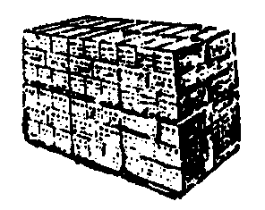
箱装货物码托盘 | 挤紧码严，逐层压缝，定型定数，标签向外，不夹破件，稳固整齐。 | 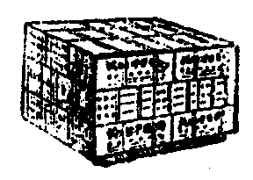
筐装货物码托盘 | 立码成行，重高压缝对中。 | 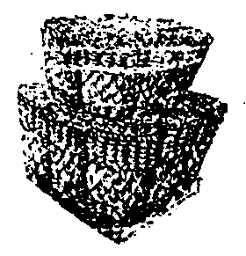
TB1937—87

品 类 | 技 术 要 求 | 示 意 图
袋装货物码托盘 | 袋口向里，逐层压缝。 | 
盘、圈状货物码托盘 | 平码，顶部压缝。 | 
长形货物码托盘 | 平行顺码，重心取中。 | 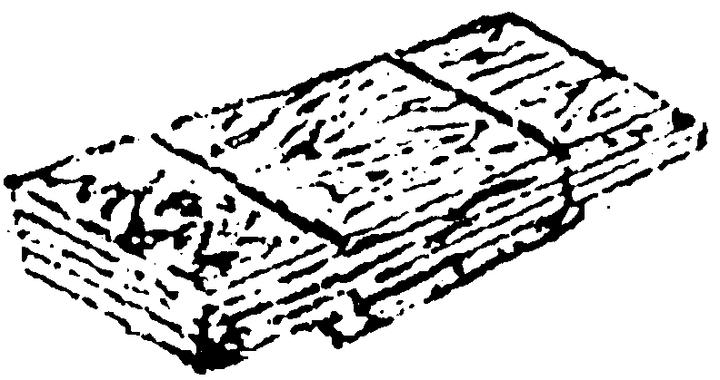

TB1937—87

1．6 长大笨重货物货场堆码标准
品 类 | 技 术 要 求 | 示 意 图
长大钢材 | 顺向码放，分层隔垫，垛形整齐。 | 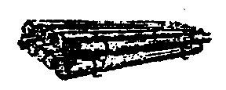
钢板 | 分层隔垫，垛形整齐。 | 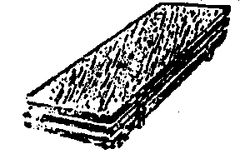
大型钢管等裸体圆柱形货物 | 骑缝卧放，挤紧码严，两侧打掩。 | 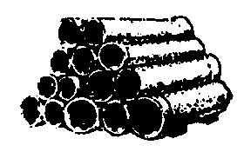
金属薄板等货物 | 上下对正，整齐平稳。 | 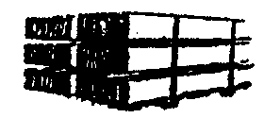
水泥构件 | 预制板：每层隔垫上下对正，码放整齐。 | 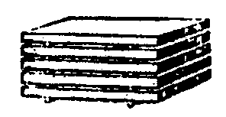
水泥构件 | 电杆：顺码骑缝，每层隔垫上下对正，底层打掩。码放整齐。 | 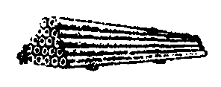

TB1937—87

品 类 | 技 术 要 求 | 示 意 图
机械设备 | 不挤不靠，排列整齐，便于清点。没有滑木的要加垫。 | 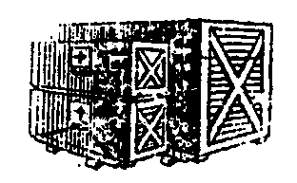
金属卷板 | 平卧挤紧码严，重高骑缝，垂直线路码放，两侧打掩。 | 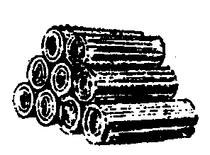
金属卷板 | 立码排列整齐，纵横成行，重高压缝。 | 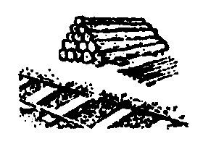
原木等货物 | 理顺不杂乱，集中垂直于线路堆码，底部打掩，外形整齐。加固器材整理后集中在垛旁。 | 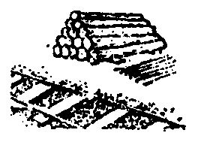
自轮运转的机械设备 | 排列整齐，机械头部方向一致，稳固防溜。 | 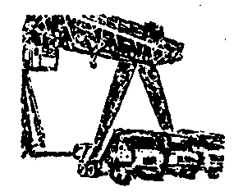

TB1937—87

1．7 货车的货物装载码放标准
品 类 | 技 术 要 求 | 示 意 图
零担货物装车 | 轻重配装，大小套装，挤紧码严，长大不堵门，笨重不上高。 | 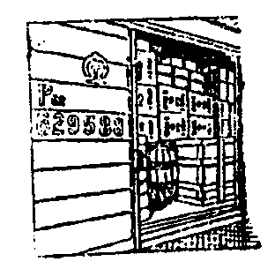
易磨损、污染货物 | 易磨损货物要加衬垫，易污染的货物要隔离，流质、易磨损货物不与易窜动和有尖锐棱角货件码在一起。 | 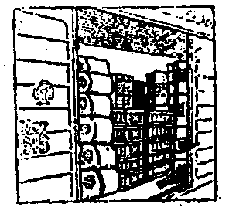
一般货物 | 车内（或车门处）空隙较大时要阶梯码放。 | 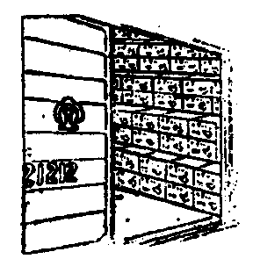
高出车帮的货物 | 高出车帮的货物要分层压缝，稳固整齐，超出车帮时，两侧突出部分要一致，货物重心倾向车内，不超限。 | 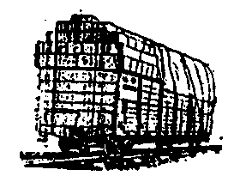

TB1937—87

品 类 | 技 术 要 求 | 示 意 图
各种货物装车 | 货物码放应做到不偏重，不集重，不超重。 | 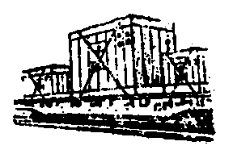
集装箱装车 | 一吨箱装棚车排列整齐，重高时上下对正不躺放。车门处留有间隙便于到站卸车。 | 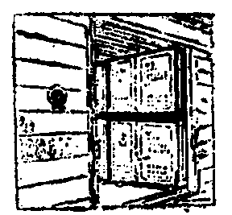
集装箱装车 | 5吨箱装敞车排列整齐；箱门与邻箱或车端板间距不大于0.15米。 | 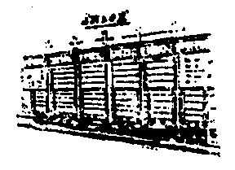
集装箱装车 | 大型集装箱装敞车或平板车，不偏载，不斜装，装两箱时箱门相对，间距不大于0.15米，确保运输中不移动。 | 